西南科技大学网络教育
《管理信息系统》课程设计指导书
- 课程基本信息
【课程设计名称】管理信息系统课程设计
【课 程 归 属】经管学院
【适 用 专 业】经济信息管理
【专业基础课程】管理信息系统
- 课程设计目的
管理信息系统课程设计作为独立的教学环节，是通过上机实习来完成学习完“管理信息系统”课程后的一次全面的综合学习。目的是要求学生在掌握了一些计算机基础知识和编程技巧的基础上，通过学习接触计算机的具体应用软件，了解管理信息系统的实施过程，掌握管理信息系统的使用及系统管理方法，并能够进行小型管理软件项目设计和系统开发。使理论和实际相结合，加深对所学知识的理解。培养学生分析、设计、开发信息系统的能力。
- 设计概况及要求
本课程设计要求用管理信息系统开发工具开发一个实用的小型管理信息系统。
操作系统： Windows XP（或更高版本）。
开发工具： VB\VF\PB\ACCESS等。
- 设计内容、步骤及要求
选择组织管理中有代表性的应用系统之一，完成对管理信息系统的分析与设计。具体包括：
1．选择组织管理中有代表性的应用系统之一，例如营销信息系统、人事信息管理系统、办公自动化信息系统、学校教学管理信息系统、图书馆管理信息系统、人才市场管理信息系统、楼群物业管理信息系统等单项数据处理系统，进行系统特性的理论概述及介绍。
2．通过检索途径选取与之相对应的信息系统的软件进行介绍，如系统功能及特点、系统运行等，并在安装后对其操作进行必要的说明，可以采取截图的形式直观说明。
3．描述一个信息系统的具体开发过程，包括可行性分析、系统分析、系统设计报告、系统实现等，具体参加“八 设计范例”。
4.设计过程中的每个环节需要有相关技术文档，最终形成课程设计报告。
5.开发出可以运行的信息系统产品并通过上机检查。
- 时间安排
管理信息系统课程设计的课程设计总时间为2周。
- 评分标准
管理信息系统课程设计成绩评定采用百分制，由三部分组成：
1.课程设计报告（40分）
2.管理信息系统开发（40分）
3.课程设计过程中的工作态度（20分）
- 参考资料
1．管理信息系统课程设计 邓晓红 主编 机械工业出版社
2．管理信息系统 甘仞初 主编 机械工业出版社
3．管理信息系统 李东 主编 北京大学出版社
4. 管理信息系统 黄梯云 主编 高等教育出版社
4．互联网上其他相关教材和有关企业案例
- 设计范例
阳光照明有限责任公司工资管理系统
前言
随着通信技术和计算机技术的高速发展，管理信息系统在我们日常工作中的地位日趋重要，各行各业都开始普及管理信息系统。工资管理系统更是作为一种先进的管理系统被各个企业广泛运用。但是由于行业与行业之间、企业与企业之间均存在着需求的差异，因此大部分的工资管理系统都需要根据企业的综合情况，量身定做。

1. 工资管理系统系统规划

1.1 开发背景
阳光照明有限责任公司是一家主要生产节能灯具的公司，公司规模较大。我们与该公司为对象，根据公司的具体规模和管理方法，为其量身设计了一套工资管理系统。

1.2 开发目的
新系统简单易用，能满足工资核算。

1.3 可行性分析
公司管理人员对此项目具有很大的积极性，努力创造条件为工资管理系统的成型打下基础。并且公司管理方法科学，相应管理制度改革的时机成熟，规章制度齐全，原始数据正确。相应的技术和设备也达到了进行工资管理系统开发所需的要求。

2. 工资管理系统系统分析

2.1 组织结构与功能分析
1.阳光照明公司的组织结构图如图。
战略与开发委员会
股东大会
总经理
董事会
浙江江桢利信息科技有限公司

杭州易安投资有限公司

稽
核
部
资
本
运
营
部
市
场
营
销
部
生
产
计
划
部
人
力
资
源
部
财
务
部
薪酬与考核委员会
审计委员会
监事会
图2-1
2.根据用户需求，系统要完成的主要功能有建立工资主文件，建立扣款文件。功能图如图2-2.
图2-2
阳光照明工资管理信息系统
建立主文件
建立扣款文件
计算输出

2.2 业务流程分析
本系统为会计科工资核算而设计，每月的工资核算是根据上月的工资主文件和人事部提供的工资变动文件获得本月的主文件，房产处提交职工房费、水等的扣款文件，总务处提供的交通补贴清单，算得每月的实发工资。业务流程图如图2-3所示。

图2-3

2.3 数据流程分析
基于业务流程图绘制的数据流程图如图2-4所示。（对象以汉语拼音字头命名）
RSB
ZWC
FCC
GBM
ZGBD

JLKKZWJ

KKQD BTQD GZBDB
JLGZZWJ

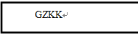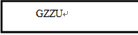
JSJSC

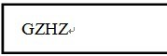

图2-4

2.4 数据字典
1.外部实体
外部实体编号：RSB
外部实体名称：人事部
简述：每月提供工资变动表
输入数据流：
输出数据流： GZBDB

外部实体编号：ZWC
外部实体名称：总务处
简述：每月提交职工交通补贴款表。
输入数据流：
输出数据流：BTQD

外部实体编号：FCC
外部实体名称：房产处
简述：每月提交房费，水费等扣款清单
输入数据流：
输出数据流：KKQD

2.数据流
数据流编号：GZBDB
数据流名称：工资变动表
简述：每月人事处基于职工调入、调出及职务升降提供的工资变动表。

数据流来源：人事处
数据流去向：建立工资主文件模块（JLGZZWJ）
数据流组成：职工代码+姓名+部门+岗位工资+薪级工资+备注（备注：1表示调出、2表示调入、3表示变动）。
数据流量：1份/月
高峰流量：2份/月

数据流编号：BTQD
数据流名称：补贴交通清单
简述：每月总务处根据职工交通情况补贴的交通费
数据来源：总务处
数据去向：建立扣款文件模块（JLKKZWJ）
数据流组成：职工代码+姓名+部门+交通费。
数据流量：1份/月
高峰流量：1份/月

数据流编号：KKQD
数据流名称：扣款清单
简述：每月提交房费，水费等扣款清单
数据来源：总务处
数据去向：建立扣款文件模块（JLKKZWJ）
数据流组成：职工代码+姓名+部门+房费水电费。
数据流量：1份/月
高峰流量：1份/月

3.处理逻辑
处理逻辑编号：JLGZZWJ
处理逻辑名称：建立本月工资主文件
简述：基于工资变动修改上月工资主文件，得到本月工资主文件。
输入数据流：上月工资主文件、工资变动表。
处理：根据人事处开出的工资变动表，对上月工资主文件编辑修改。调出删除记录、调入追加记录、升降职修改记录。
输出数据流：本月工资主文件。
处理频率：每月1次。

处理逻辑编号：JLKKZWJ
处理逻辑名称：建立扣款主文件
简述：把总务处提交的扣款表录入的扣款文件中。
输入数据流：扣款清单（KKQD）
处理：建立人机界面，字段显示职工代码、姓名、部门字段，只需要录入扣款金额。
输出数据流：扣款文件（GZKK）
处理频率：每月1次。

处理逻辑编号：JSJSC
处理逻辑名称：计算实发工资和汇总工资
简述：根据本月工资主文件和扣款文件，计算实发工资。再根据实发工资计算工资汇总。
输入数据流：本月工资主文件（GZZU）、扣款清单（KKQD）、补贴交通清单（BTQD）
处理：通过临时工作文件，实发工资GZSF（职工编号 C（4），姓名 C（8），部门代码 N（2），岗位工资 N（7，2），薪级工资 N（7，2）， 交通补贴N(7,2)，房费N（7，2），水电费 N（7，2），实发工资 N（7，2）），把GZZU文件内容和GZKK内容文件中按部门代码汇总，生成汇总文件表（GZHZ）。
输出数据流：工资汇总表
处理频率：每月1次。

4.数据存储
数据存储编号：GZZU1
数据存储名称：上月工资主文件
简述：上月工资主文件
数据存储组成：职工代码+姓名+部门+岗位工资+薪级工资
关键字：代码
相关处理：JLGZZWJ

数据存储编号：GZZU
数据存储名称：本月工资主文件
简述：本工资主文件
数据存储组成：职工代码+姓名+部门+岗位工资+薪级工资
关键字：代码
相关处理： JLGZZWJ，JSJSC

数据存储编号：GZKK
数据存储名称：扣款文件
简述：总务处提交后录入到计算机中的扣款文件。
数据存储组成：职工代码+姓名+部门+水电费+房费。
关键字：职工代码
相关处理：GJLK, JSJSC.

3. 工资管理系统系统设计
  - 功能结构分析

建立工资
主文件
建立扣
款文件
计算
输出
阳光照明资管理信息系统
录入
数据
维护
数据
系统
初始化
输出工资表
输出汇总表
图3-1
功能结构图设计如图3-1所示。

- 初始化
清空GZZU、GZKK，还包括录入职工基本信息、设置合法用户。
- 建立工资主文件
根据上个月的工资主文件和人事处开出的工资变动表，确定本月的工资主文件。
2.建立扣款文件
把主文件中的DM、XM、BM数据添加到空表GZKK，把总务处和房产处提交的纸质扣款表录入到扣款文件（GZKK）中。

3.计算输出
根据主文件和扣款文件统计出每个职工的实发工资，按部门汇总，存入GZHZ。

3.2 信息系统流程图设计
为计算实发工资，首先建立工资主文件，再建立扣款文件，基于两个文件的数据计算实发工资，再根据实发工资汇总，得到汇总文件。计算输出信息系统流程图如图3-2所示。
工资汇总文件
本月主文件
上月主文件
建立工资
主文件
计算
输出
建立扣款
主文件
工资
变动表
扣款
表
扣款文件
图3-2

3.3 代码设计
3.3.1程序名
格式：GAABBX
格式中：G——表示工资管理信息系统
AA——文件做何种处理，如JL(建立)、JS（计算）
X——序号
BB——文件类型，如ZWJ(主文件)、BD(变动)、KK(扣款)

3.3.2 数据文件名
格式：GZAAX
格式中：GZ——表示工资管理系统数据文件。
AA——说明数据文件类型，如ZU(主文件)、KK(扣款)。
X——序号。

3.3.3 字段名
字段名以字的第1个拼音字母为名，如代码（DM）。部门名称（BMMC）。

3.3.4 代码结构
格式：ABCDE
其中ABCD为职工序号，E为校验位。权为2、4、8、16,模为9。

E=(2*A+4*B+8*C+16*D)%9。

3.4 数据库设计

3.4.1 概念设计
基于用户需求，设计E-R模型如图3-3.
部门
职工
用户
扣款
工资
合法
属于
消费
工作
N
公积金
积累
1
1
1
1
1
1
1
1
1
图3-3
分解图如下：
部 门
部门代码
部门名称
部门地点
图3-3-1

职 工
代码
部门代码
出生日期
职称
性别
姓名
图3-3-2

工 资
代码
岗位工资
薪级工资
住房公积金
部门代码
图3-3-3

部门代码
姓名
扣 款
代码
水电气
图3-3-4

用 户
代码
姓名
密码
图3-3-5

3.4.2 逻辑设计
1.GZBM(BMDM C(2),BMMC C(10),BMDD C(10))
2.GZZG（DM，XM,XB,BMDM,CSRQ,ZC, HF）
3.GZZU(DM, XM, GWGZ,XJGZ, GJJ)
4.GZKK(DM,XM, SDQ)
5.GZYH(DM,XM,MM)
6.GZGJJ(DM,XM,GJJ)
7.GZBD(DM,XM,BMDM,GWGZ,XJGZ,GJJ,BZ)
8. GZSF（DM C（4），XM C（8），GWGZ N（7，2），XJGZ N（7，2），GJJ N(7,2)，SDQ N（7，2），SFGZ N（7，2）），

3.5 输入输出设计
基于教学条件，只考虑屏幕输出实发工资表和工资汇总表。录入基本信息在表的窗口中。做到一处录入，多处共享。

3.6 过程设计说明书
1.建立工资主文件（JLGZZWJ）过程设计
系统：阳光照明工资管理系统 设计人：李林骏、鲁婧
模块：建立工资主文件JLGZZWJ 日期：2012.5

输入：上月工资主文件GZZU1 输出：本月工资主文件GZZU
工资变动文件GZBDB
处理过程说明：

打开GZZU
NOT EOF()
导入GZZU1数据
打开GZBD
选择GZZU,删除记录
选择GZBD
SKIP
BZ=1
BZ=0
BZ=2
选择GZZU,追加记录
选择GZZU,修改记录

2.建立扣款文件（JLKKWJ）过程设计
系统：阳光照明工资管理系统 设计人：李林骏、鲁婧
模块：建立扣款文件JLKKWJ 日期：2012.5
输入：扣款清单KKQD 输出：本月工资主文件GZKK
处理过程说明：

打开GZKK
导入GZZU数据
编辑GZKK

3.计算输出文件（JSJSC）过程设计
系统：西科大工资管理系统 设计人：于波
模块：建立扣款文件JSJSC 日期：2012.5
输入：本月工资主文件GZZU 输出：工资汇总文件GZHZ
扣款文件KKWJ
处理过程说明：
打开GZSF
导入GZZU数据
打开GZKK,GZZG
用GZKK的SDQ替换GZSF的SDQ,
BMDM
计算输出实发工资
计算输出汇总文件

4.系统实施

4.1数据库设计
1.工资变动表
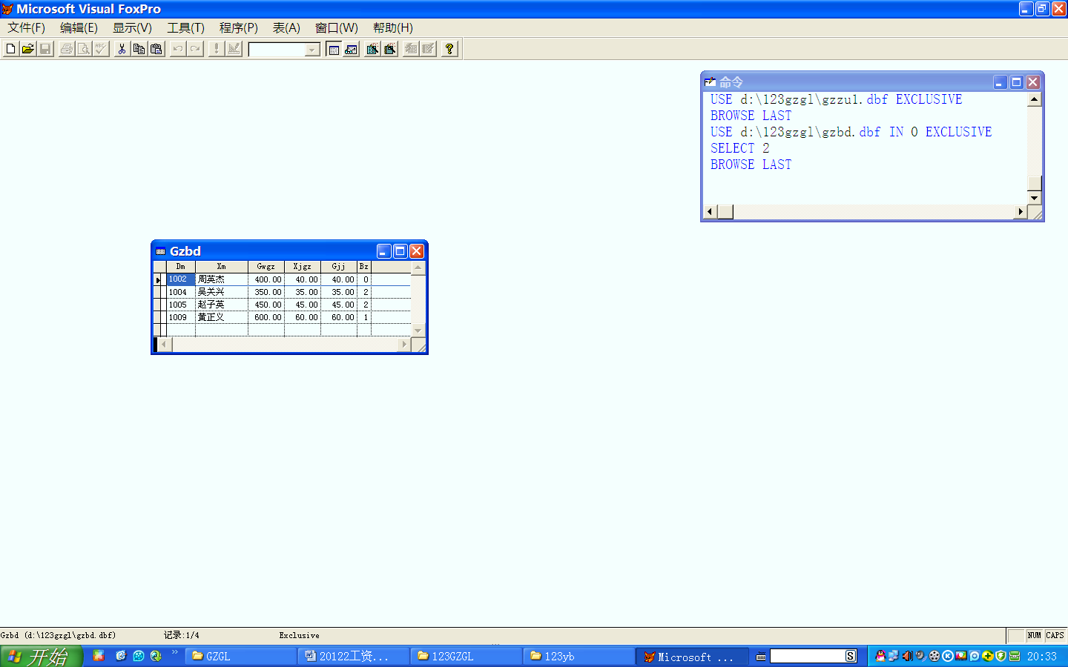
图4-1
2.扣款文件表
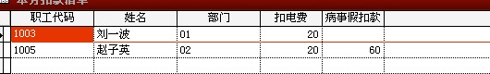

图4-2
3.实发工资表
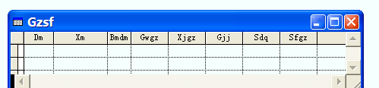
图4-3
4.上月工资主文件
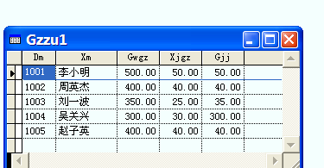
图4-4
5.本月工资主文件
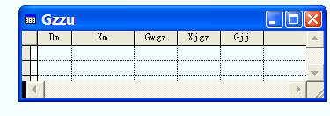
图4-5
6.职工表
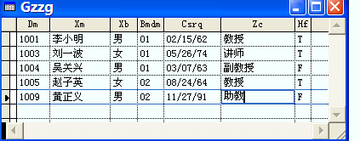
图4-6
8.用户表
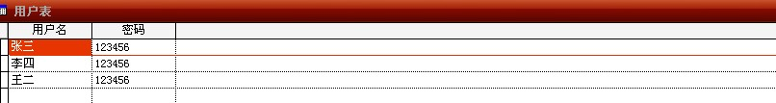
图4-7

4.2系统设计
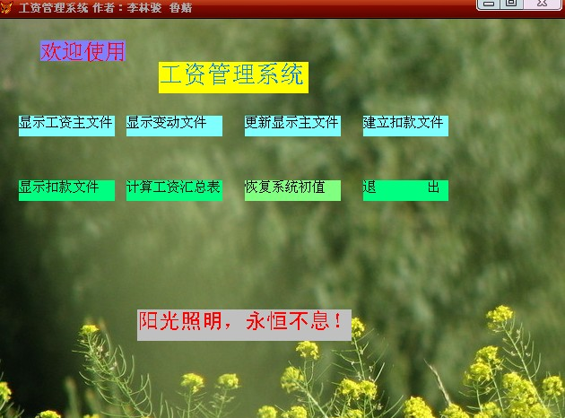

图4-8
主界面设计如图4-8.
表单FORM1的CAPTION属性值为“工资管理系统 作者：李林骏、鲁婧”。

4.2.1.更新显示主文件建立工资主文件设计
标签更新显示主文件LABEL2的CLICK单击事件代码：

set talk off

set dele on

set safe off

sele 1

use 本月工资发放清单

APPEND FroM 上月工资发放清单

index on 职工代码 tag 职工代码

sele 2

use 本月人员及工资变动表

set rela to 职工代码 into A

go top

do while .not.eof()

do case

case 备注=0

sele 1

dele

case 备注=1

sele 1

append blank

replace 职工代码 with b.职工代码,姓名 with b.姓名,部门 with b.部门,基本工资 with b.基本工资,附加工资 with b.附加工资,房费 with b.房费

CASE 备注=2

select 1

replace 职工代码 with b.职工代码,姓名 with b.姓名,部门 with b.部门,基本工资 with b.基本工资,附加工资 with b.附加工资,房费 with b.房费

endcase

sele 2

skip

enddo

sele 1

list图4-9所示：
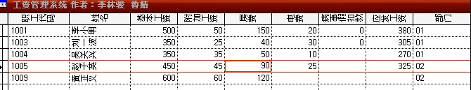

图4-9

4.2.2建立扣款文件设计
标签建立扣款文件LABEL3的CLICK单击事件代码：

e 本月扣款清单

append from 上月工资发放清单

browse title "按ctrl+w存盘退出"

单击“建立扣款文件”后，本月工资主文件GZKK如图4-10所示。

自动生成DM和姓名字段值，手工填入SDQ值。
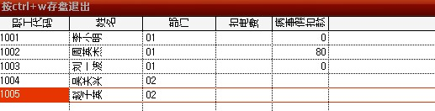

图4-10

4.2.3计算输出文件设计
标签“建立扣款文件”LABEL5的CLICK单击事件代码：

SET SAFE OFF

SELECT 1

USE 本月工资发放清单

INDEX ON 职工代码 TAG 职工代码

select 2

use 本月扣款清单

INDEX ON 职工代码 TAG 职工代码

SELECT 1

SET RELATION TO 职工代码 INTO B

use 本月工资发放清单

index on 部门 tag 部门

REPLACE ALL 病事假扣款 WITH B.病事假扣款

REPL ALL 应发工资 WITH 基本工资+附加工资-房费-电费-病事假扣款

BROWSE TITLE "按CTRL+W存盘退出!"

close all

输出结果如下：
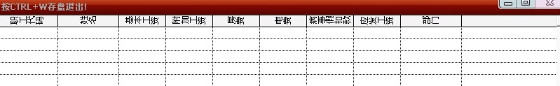

图4-12

4.2.4退出系统

点击标签“退出系统”.

LABLE6的事件代码：

THISFORM.RELEASE

5.系统测试与发布

利用应用软件自带系统调试功能和系统发布完成系统测试和发布。

